“Павлодар қаласының №13 жалпы орта білім беру мектебі”ММ

“Ертегі әлемінде ”
(“Шалқан”ертегісінің көрінісі)

Сынып: 3 “А’’,3 “Б”

Дайындаған:
Қазақ тілі және әдебиет мұғалімі-
Казтаева Т.Н.

2012-2013 оқу жылы.

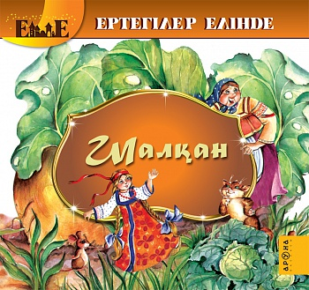Мақсаты:
1)Оқушылардың тілін дамыту.
2)Оқушылардың тіл өнері мен шеберлігін тереңдету.

Автор: Баяғы заманда атай мен әжей болыпты. Олардың бақшасы бар екен. Бірде шал шалқан отырғызып.

Шал: - Шалқаным, тәтті болып өс, өс!
- Шалқаным, берік болып өс, өс!

Автор: Шалқан тәтті, берік, үп-үлкен болып өніпті. Бір күні шал шалқанды жерден суырып алмақшы болады. ары тартады, бері тартады. Бірақ шалқанды шығара алмайды.
Атай әжейді шақырады.

Атай: - Әжетай, көмекке кел.

Әжей: - Атай не, күшін жетпей тұрма?

Автор: Әжей атайды,
Атай шалқанды – әрі тартып, бері тартып. Бірақ орнынан қозғалта да алмайды.
Әжей немересін шақырады.

Әже: - Қызым, қызым-ай, келіп көмектесіп жібер.
Немересі: - Атай, әжей, бұл не сұндық.

Автор: Немересі әжейді,
Әжей атайды,
Атай шалқанды – әрі тартып, бері тартып. Тағы да суырып шығара алмайды. Немересі Ақтөсті шақырады.

Немересі: - Ақтөс, Ақтөс, мә, мә.
Автор: Ақтөсі жүгіріп немерені,
Немересі әжейді,
Әжей атайды,
Атай шалқанды – әрі тартып, бері тартып. Шалқанды суыра алмайды. Енді ит мысықты шақырады.

Ит: - Ғаф, ғаф.
Автор: Мысық келіп, Ақтөсті,
ақтөс немерені,
Немересі әжейді,
Әжей атайды,
Атай шалқанды – ары жұлқиды, бері жұлқиды. Шалқан шықпайды. Мысық тышқанды шақырады.

Мысық: - Мяу, мяу.

Автор: Тышқан жүгіріп, келіп мысықты,
Мысық Ақтөсті,
Ақтөс немерені
Немересі әжейді,
Әжей атайды,
Атай шалқанды – олар тарта-тарта, ақыры бірігіп, шалқанды суырып шығарады.

